**Мақсаты:** Рухани адамгершілігі мол, дені сау ойлау қабілеті биік еңбекқор, білімді де, таланты тәрбиелеу.

**Міндеті**:Мемлекеттік заңдарды және рәміздерді білу оны сыйлау

Мектеп ережесін сақтай білу.

Сыныптас балалармен сыйластық қарым қатынас орнату.

Қоршаған ортаны құрметтеу және сақтау білуге үйрету.

2016-2017 оқу жылдың жоспар бойынша барлық тәрбие сағаттары өз мерзімінде өткізілді.

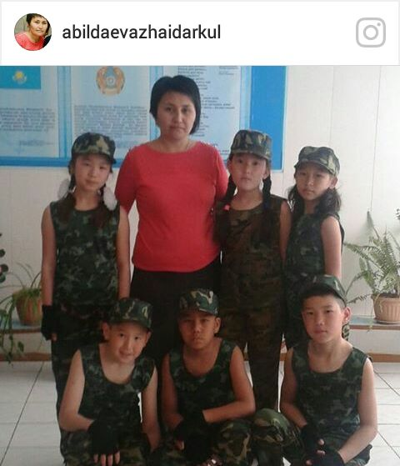 **Қазақстандық патриотизм және азаматтық тәрбие, құқықтық тәрбие бойынша**- Білім күніне арналған ісшараға да бір кісідей атсалысты. Баланың өмір сүру және басының бостандығы қадір қасиет құқығы туралы сынып ішінде әңгіме жүргізілді. **«Мен- Қазақстанның патриотымын**» атты тәрбие сағатында Мекеш Лашын мен Тоғанасов Рамазан өз өлең шумақтарын оқыды. Оқушылар білім күнімен құттықтап тәрбие сағатының мақсаты таныстырылды. **«Қазақстанның көрікті жерлері»** атты сурет сайысында оқушылардың барлығы атсалысты сонда да сонын ішінде өте жақсы деп бағаланған Закриенов Амиржанның салған суреті мағыналы бояуы қанық Елікті ауынын суретін бейнелепті. **«Бірлігі жарасқан қазақ елі»** оқушылардың Отанын сүюге, мақтан ету, Отан үшін қызмет ету керектілігі айтылды. Қазақстан елінің қанша ұлт өкілі тұратының айтылды. «Ұмытпайық батыр ағаларды» атты тәрбие сағаты өлең шумақтармен жалғасты. Мектепішілік мереке «Жеңіс күні» арналған мерекелік сап түзеу сайысында 1орын алды

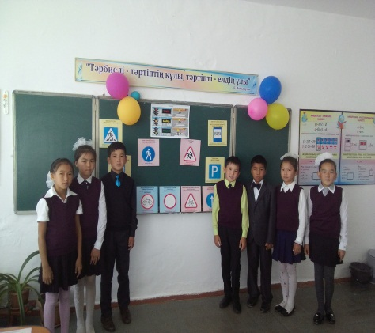 **Рухани адамгершілік тәрбиесі бойынша**- мақсатымызға сай адамгершілігі мол бала тәрбиелеу негізінде Менің алғашқы ұстазым атты сыныпта тәрбие сағаты өтті.Сонымен қатар сынып ішінде «Қарттарым асыл қазынам »атты тәрбие сағатымызда Рамазанын ажесі Ғалия апаймен оқушылар қызықты кездесу болды оқушылар өздерінің сұрақтарын қойып жауаптарын алды. «Рухани құндылық,асыл қасиеттер-ізетті ұрпақ бойында »атты тәрбие сағатында әр оқушы өз ойларын ортаға салды әсіресе Тоғанасов Рамазанның ойына оқушылар қосылды оған Закриенов Амиржанның ойы қарама қарсы шықты оқушылар қайсысы дұрыс қайсысы бұрыс екендігін ажыратып Амиржанға өз ойын өзгерту керектігі айтылды. Әр оқушының ойлары талқыланды.мақсатымызға орайәр оқушының бойында рухани құндылық асыл қасеиттер бар екендігі байқалды. Оқушыларға адмгершілік туралы бірнеше сюжетті деректі фильмдер көрсетілді оқушылар адамгершілік әр адам бойында болу керектігін білді. Оқушылар өлең шумақтарын оқыды. Менің алғашқы ұстазым атты сыныпта тәрбие сағаты өтті. «Рухани құндылық,асыл қасиеттер-ізетті ұрпақ бойында атты тәрбие сағатында әр оқушы өз ойларын ортаға салды әсіресе Тоғанасов Рамазанның ойына оқушылар қосылды оған Закриенов Амиржанның ойы қарама қарсы шықты оқушылар қайсысы дұрыс қайсысы бұрыс екендігін ажыратып Амиржанға өз ойын өзгерту керектігі айтылды. Әр оқушының ойлары талқыланды.мақсатымызға орайәр оқушының бойында рухани құндылық асыл қасеиттер бар екендігі байқалды. Оқушыларға адмгершілік туралы бірнеше сюжетті деректі фильмдер көрсетілді оқушылар адамгершілік әр адам бойында болу керектігін білді. Оқушылар өлең шумақтарын оқыды

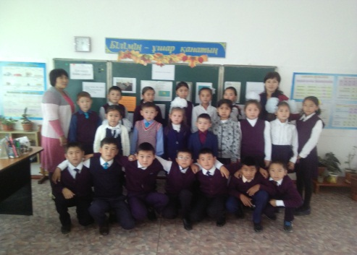 **Ұлттық тәрбие бойынша- мақсатымызды алға тартып** бастауыш сыныптар аралығында «Ана тілім -өз тілім» тәрбие сағаты өтті. Бұл тәрбие сағатында оқушылар екі топқа бөлініп бірнеше өлең шумақтарын оқыды, тәрбие сағаты бастауыш сынып аралығында болғандықтан өте қызық, тартымды өтті.Оқушылардың өз тілдерін құрметтеп, өз өлең шумақтарынан көп білетіндіктері бағаланды.Бұл тәрбие сағаты мектеп бойынша аталып өткендіктен бастауыш сынып оқушылары бір кісідей атсалысты. «Қыз әдебі» атты тәрбие сағатында қыз балалардың тәртібі өзің өзі ұстауы жайлы айтылды және қыздарға арналған өсиет сөздер оқылды.Сонымен қатар «Ұлттық тәрбие озық өнеге» атты сынып сағатында қазақ халқының тұрмыс тіршілігі, наным-сенімдері, ырым-тыйым сөздері сөз болды балалардың өздері дайындаған өлең шумақтарын айтты. **Отбасы тәрбиесі -**бойынша бірнеше тәрбие сағаттары өтті**.**Тәрбие сағаттарында біршама жұмыстар жүргізілді. «Әке –отбасы тірегі» атты сайыс өткізілді оған оқушылардың өздері әкелері туралы шығарма жазу керек және өз әкелерін сипаттау керек. «Тәрбием-тағдырым» атты тәрбие сағаты өтті оған оқушылар тәрбие бастау отбасынан басталатыны оған жауапты ата-аналар және мектепте мұғалімдер екендігі айтылды. «Бала тәрбиесіндегі алғашықы ұстаз –ол ата ана» атты баяндама оқылды. **Көп мәдениетті және көркем эстетикалық тәрбие-** «Пайдалы кеңестер» жайлы сағатта біршама кеңестер айтылды. Олар жеке бас гигиенасы, асқа байланысты.Кеңестерде өз басының жауапкершілігі тазалығы жөнінде айтты.Асқа байланысты дастархан басында қалай ұстайсын өзін өзінді, қоғамдық көліктереде, қоңақта балалар бішама мағлұматтар алды. «Әдептілік әлемі» атты тәрбие сағатындаоқушылар өздері әдептілік туралы тақпақтарын айтты.

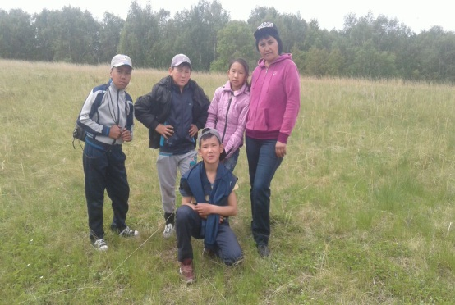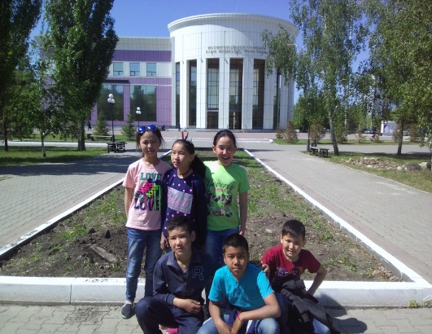**Еңбек,экономикалық және** **экологиялық тәрбие-** барысында мектебіміздегі бастауыш сыныптар арасындағы **Берекелі Алтын күз** мерекесіне оқушылары түгелдей атсалысты айтар болсақ оқушылар әр түрлі дәнді дақылдардан түрлі заттар жасаған және түрлі ас пісіріліп дастарқан жарысына қатысып 3 орын алды. Сонымен қатар **«Біз табиғат перзентіміз»** тәрбие сағаты. Бұл тәрбие сағатында оқушылар адаммен табиғат егіз деген ұғыммен танысты.Балалар әр тәрбие сағатында өздерінің ойын еркін айтып берді. «**Қазақстанның көрікті жерлері»** атты сурет сайысында оқушылардың барлығы атсалысты ссонда да сонын ішінде өте жақсы деп бағаланған Закриенов Амиржанның салған суреті мағыналы бояуы қанық

Елікті ауынын суретін бейнелепті.Оқушылардың Отанын сүюге, мақтан ету, Отан үшін қызмет ету керектілігі айтылды. Сыныппен Көкшетау қаласына саяхатқа шықтық оқушылар саябаққа,мұражайға қыдырды бұл саяхат оқушылардың естен кетпестей болды. **«Құстар біздің досымыз»** атты тәрбие сағатында құстарға қамқорлық жасау туралы сөз болды.

**Зияткерлік тәрбие, ақпараттық мәдениет тәрбиесі –** «Дос және достық»сынып оқушылар арасында тренинг түрінде өтті.Бірнеше достық жайлы сұрақтарға Закриенов Амиржан мен Мекеш Лашын мысалдармен жауап беріп жылдамдық танытты. «**Халықтың арасында достық болсын**» атты тәрбие сағаты өз уақытында өтті мұнда оқушыларөзіміздің ту,ан ауылымыз туралы сөз етті ауылдағы түрлі ұлт өкілдерінің тату тәтті тұрып жатқанын мысалға келтірсе бүкіл Қазақстанда 120 ға жуық ұлт бар екендігін айтты.

Сынып бойынша бірінші жарты жылдықтағы тәрбие сағаттары өз уақытында өтті тоқсан соңында сынып белсенділері Мекеш Лашын, Сатбай Аружан, Закриенов Амиржан, жақсы деп бағаланды деп атап өтілді.Ата-аналармен оның ішінде Тоғанасов Рамазанның мен Рахман Арсенге сабақтарын біршама уақыт бөліп қарауын тапсырылды

Зеренді ауданы

Березняковка орта мектебі

**2016-2017 оқу жылының**

**тәрбие жұмыстарынан сараптама**

**4сынып**

**Сынып жетекші: Абилдаева Ж.А**